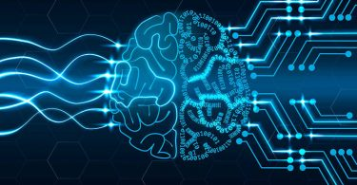 

NOTICIAS - TECNOLOGIA - SISTEMAS - HARDWARE - SOFTWARE - ÚLTIMAS NOTICIAS - CURSOS

INTELELIGENCIA ARTIFICIAL MACHINE LEARNING

 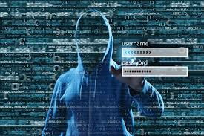

INTERNET DAS COISAS SEGURANÇA CIBERNETICA

TUDO O QUE VOCE PRECISA SABER